GENERALIDADES
Lugar y fecha de emisión: | Medellín 17 de junio de 2022
Destinatario del informe: | Proceso Gestión Financiera.  Proceso Gestión del Talento Humano.  Proceso Gestión de Infraestructura, bienes y servicios.  Gestión de las TICS.
Nombre del informe: | Informe de austeridad y eficiencia del gasto público, 4 (cuarto) trimestre de 2021.
Tipo de informe: | ( ) Preliminar (X) Definitivo
Objetivo general del informe: | Verificar el cumplimiento de las normas de austeridad, control y racionalización del gasto público, en concordancia con los lineamientos internos establecidos y de la normatividad vigente aplicable.

CONTEXTO
Objetivo de Desarrollo Sostenible: | Ciudades y comunidades sostenibles.
Objetivo Estratégico Institucional: | - Gestionar los procesos de la entidad mediante control y la mejora de las metodologías institucionales  - Promover la transparencia y la legalidad en la actuación de la gestión pública.
Dimensión – Política MIPG: | 2ª dimensión. Direccionamiento estratégico y planeación.  Política Gestión presupuestal y eficiencia del gasto público.
Principios y valores (MIPG, Servidor Público, Institucionales): | Los valores: honestidad, compromiso, respeto, diligencia, justicia y desarrollo sostenible.  Principios MIPG: Orientación a resultados, excelencia y calidad, articulación interinstitucional, toma de decisiones basada en evidencias, aprendizaje e innovación, integridad y confianza.  Los nueve (9) principios del sistema presupuestal (planificación, la anualidad, la universalidad, la unidad de caja, la programación integral, la especialización, la inembargabilidad, la coherencia macroeconómica y la homeóstasis) definidos en el Decreto 111 de 1996, artículo 12.

INFORME DE AUDITORÍA INDEPENDIENTE – JOCI
Objetivos específicos del informe (Cuando aplique): |  | Presentar el informe trimestral de austeridad en el gasto público, referente a los gastos ejecutados por el Instituto durante el 4 (cuarto) trimestre de 2021.  Brindar recomendaciones tendientes a la implementación de acciones de mejora que permitan optimizar y racionalizar el gasto público en el marco de las normas de austeridad.
Alcance del informe: |  | De acuerdo con el Decreto 1068 de 2015, en su artículo 2.8.4.8.2, los informes de austeridad y eficiencia del gasto público, se realizan de manera trimestral. El corte de la información para el presente seguimiento será al 31 de diciembre de 2021.
Limitación al alcance del informe (Cuando aplique): |  | Inoportunidad en la entrega de la información requerida en la programación para la ejecución de la auditoría, afectando el cronograma de trabajo estipulado.  El informe se presenta por fuera de la fecha estipulada, debido a la espera del cierre financiero del mes de diciembre de 2021 y otros como:  Para poder cumplir con el cronograma de la ejecución y comunicación de los resultados de la auditoria, se dependía de la oportunidad e integridad en la entrega de la información adicional que se solicitó a través de correo electrónico. El informe se presenta por fuera de la fecha estipulada, debido a la espera de entrega de información.  La información no fue remitida de conformidad con lo requerido por los auditores, quedando pendiente los siguientes temas:  *Información detallada de los movimientos de las cuentas contables: 249044 (Intereses de Mora), 510807 (Gastos de Viaje) y 580439 (Intereses de Mora) ocurridos durante el trimestre octubre - diciembre de 2021.  Por lo anteriormente señalado, se recomienda a la alta dirección que los temas que no se examinaron en esta auditoría sean objeto de análisis en el comité de gestión y desempeño, además se hace necesario que se realicé una autoevaluación por parte de la línea estratégica y la primera línea de defensa, que permita evaluar los controles con respecto a la información que no fue suministrada.
Equipo auditor: |  | Héctor Francisco Preciado – Jefe de Oficina de Control Interno.  Isabel Duque Benjumea – Contratista Profesional de Apoyo- JOCI.
Muestra de auditoría: |  | La auditoría se realizó teniendo en cuenta la verificación aleatoria de evidencias de la información suministrada por las áreas involucradas como: soportes contables, presupuestales y financieros, circulares, correos electrónicos, informes de auditorías internas y externas realizadas en vigencias anteriores; las cuales, se analizaron de conformidad con las políticas de austeridad trazadas por el Gobierno Nacional y los lineamientos internos del Instituto.
Metodología y procedimientos aplicados: |  | Las pruebas de auditoría se enfocaron en la verificación del cumplimiento normativo vigente; así, como en aquellos que surjan a medida que avance la ejecución de la auditoría.  Revisión y análisis del comportamiento de los gastos sometidos a la política de austeridad trazada por el Gobierno Nacional y para las entidades públicas.  Verificación de los resultados de las acciones implementadas para mejorar la racionalización y uso del recurso público.
Resumen ejecutivo: |  | A través del Memorando (Sifi) N°2950 del 2 de junio de 2022, se comunicó el informe preliminar para que se analizaran observaciones y oportunidades de mejora o recomendaciones plasmadas en éste, luego en respuesta dada por la subdirección administrativa y financiera por medio del Memorando 2991 del 8 de junio de 2022 y bajo el asunto “Respuesta a memorando 2950 - Observaciones relacionadas al Informe preliminar austeridad y eficiencia del gasto público correspondiente al 4to (cuarto) trimestre de 2021.”  En cumplimiento del Plan anual de auditorías de control interno vigencia 2021, entre ellas Austeridad y Eficiencia del Gasto Público y de la normatividad vigente aplicable, la Jefatura de Oficina de Control Interno en atención a su rol de seguimiento y evaluación, presenta el siguiente informe para el periodo comprendido entre el 01 de enero de 2022 y el 31 de marzo de 2022, para así dar acatamiento al rol de “Enfoque hacia la prevención”, definido por el Departamento Administrativo de la Función Pública – DAFP, igualmente como a la observancia de su función de evaluación y seguimiento, establecida en el artículo 2.2.21.4.9 del Decreto 648 de 2017.  Con la realización de este informe, se está dando cumplimiento al artículo 2.8.4.8.2 del Decreto 1068 de 2015, el cual expone la necesidad de efectuar seguimientos y un informe trimestral, que determine el grado de acatamiento de disposiciones y las acciones que se deben tomar con respecto a la austeridad del gasto. Luego del análisis de la información y lineamientos establecidos encaminados a la optimización y uso eficiente de los recursos públicos se analizó y concluyó lo siguiente:  PROCESO DE GESTIÓN ADMINISTRATIVA Y FINANCIERA:  De conformidad con lo estipulado en el procedimiento para la gestión financiera (P-GF-01 Versión 08 del 12-02-2020), se puede observar que el objetivo principal es la gestión financiera y presupuestal de los recursos del Instituto, garantizando el cumplimiento de los requisitos legales y dar cuenta del buen uso de éstos.  En este informe, se presentará lo evidenciado en algunas cuentas (muestreo) durante la auditoría de austeridad en el gasto público, entre ellas:  - PRESUPUESTO:  Presupuesto de inversión: Recursos destinados para la ejecución de proyectos derivados del Plan de Desarrollo Municipal.  Presupuesto de gastos de funcionamiento: Recursos destinados y necesarios para el normal funcionamiento del Instituto (personal, gastos generales y transferencias).  - Ingresos y Gastos  Durante el 4 (cuarto) trimestre del año 2021 se observó que, mediante las Resoluciones N°402 del 30-09-2021 y N°974 del 14-12-2021, se modificó el presupuesto general de ingresos y gastos del Instituto con unas adiciones de: $2.906.828.937 y $704.107.650 respectivamente, quedando un presupuesto definitivo al 31 de diciembre de 2021 de $111.884.176.382.  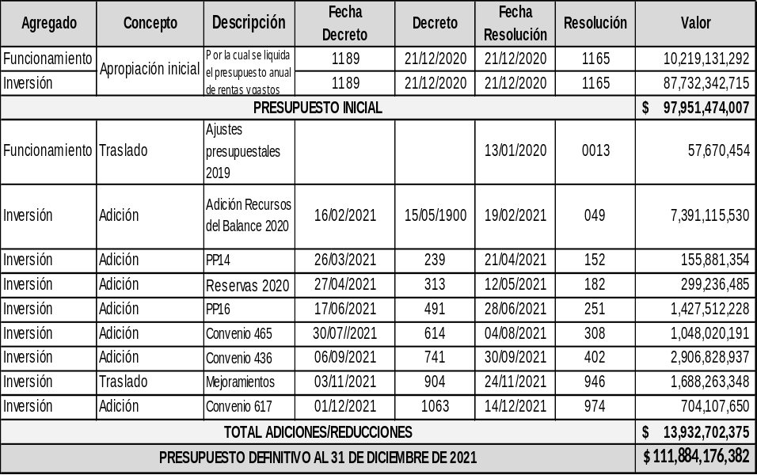  A continuación se analiza el Proceso de Gestión Administrativa y Financiera, desde los componentes presupuestales, y se describen los resultados de los indicadores de ingresos y de gastos, además de otros temas o actividades evaluadas con corte al 31 de diciembre de 2021.  INGRESOS:  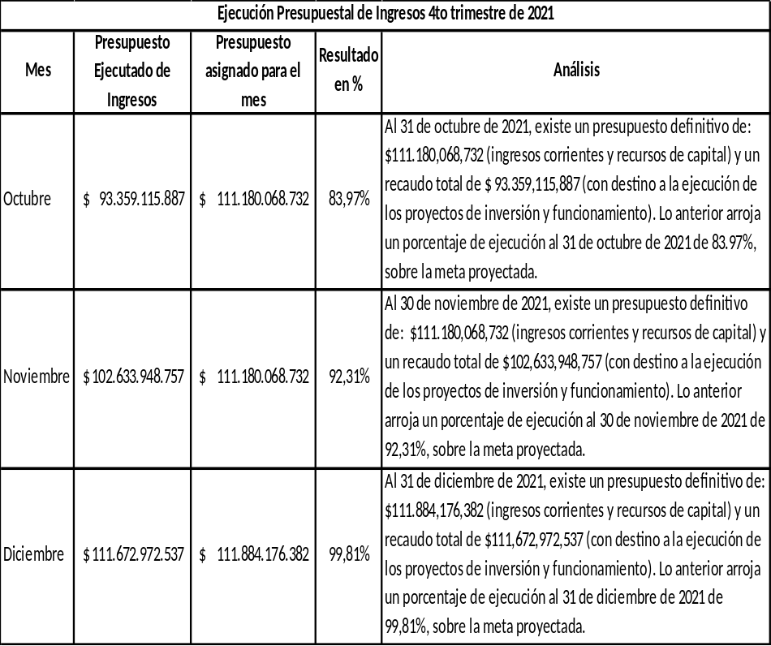  GASTOS:  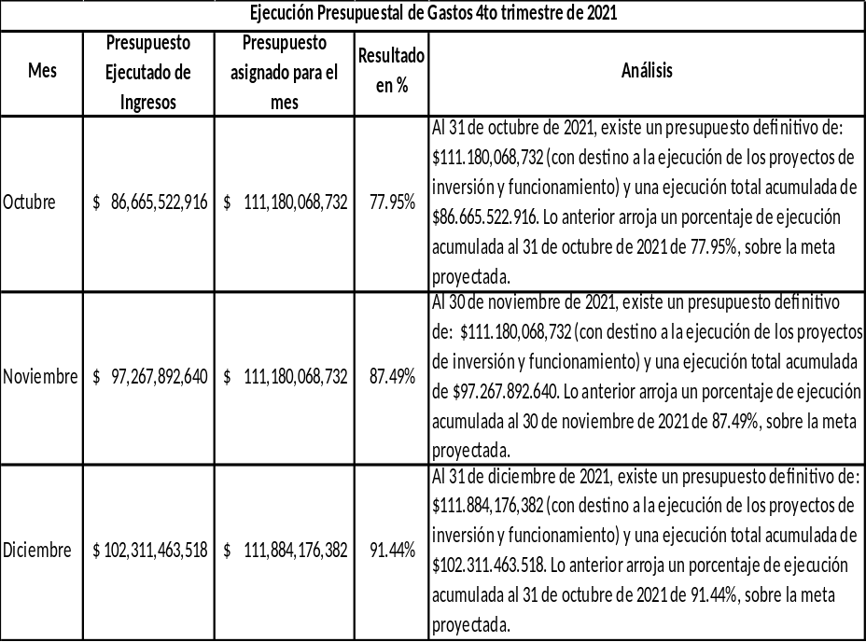  - EJECUCIÓN PRESUPUESTAL DE GASTOS AÑO 2021  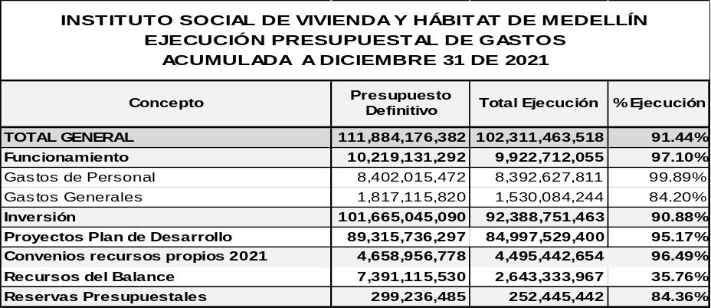  La meta proyectada para la ejecución de gastos durante el año 2021 estaba estimada en $111.884.176.382 y al cierre del año su ejecución acumulada fue de $102.311.463.518, representados en el 91.44 % sobre la meta proyectada.  GASTOS DE FUNCIONAMIENTO:  El presupuesto definitivo aprobado para los gastos de funcionamiento para la vigencia 2021, fue de $10.219.131.292, este está compuesto por los gastos de personal ($8.402.015.472) y gastos generales ($1.817.115.820).  Al 31 de diciembre de 2021 se ejecutaron gastos de funcionamiento por $9.922.712.055; equivalente al 97.10% del presupuesto proyectado ($10.219.131.292).  GASTOS DE INVERSIÓN:  El presupuesto definitivo aprobado para los gastos de inversión para la vigencia 2021, fue de $101.665.045.090, al 31 de diciembre de 2021 se ejecutaron gastos de inversión por valor de: $92.388.751.463; equivalente al 90.88% sobre la meta proyectada.  EJECUCIÓN RECURSOS DEL BALANCE:  Se proyectó una meta para el año 2021 de: $7.391.115.530 y se ejecutaron $2.643.333.967, equivalente al 35.76% sobre la meta proyectada.  EJECUCIÓN RESERVAS PRESUPUESTALES:  Se proyectó una meta para el año 2021 de: $299.236.485 y se ejecutaron $252.445.442, equivalente al 84.36% sobre la meta proyectada.  AJUSTES PRESUPUESTALES DE FUNCIONAMIENTO E INVERSIÓN 2021: Los ajustes presupuestales 2021 fueron constituidos de conformidad con la Resolución N°1031 del 30 de diciembre de 2021 por valor de $416.784.926.  RECURSO DEL BALANCE 2021:  Los recursos del balance 2021 fueron constituidos bajo la Resolución N°1032 del 30 de diciembre de 2021 por valor de $8.820.830.177, los cuales serán adicionados al presupuesto de la vigencia 2022 previa solicitud de concepto favorable al municipio y luego sean aprobadas a través de un decreto municipal.  RESERVAS PRESUPUESTALES 2021:  Las reservas 2021 fueron constituidas con la Resolución N°1033 del 30 de diciembre de 2021 por valor de $117.695.190, las cuales serán adicionadas al presupuesto de la vigencia 2022 previa solicitud de concepto favorable al municipio y luego sean aprobadas a través de un decreto municipal.  La ejecución del presupuesto tiene dos connotaciones. La primera tiene que ver con la gestión del recaudo de las rentas y recursos de capital, conocida como la ejecución activa del presupuesto, y la segunda, que corresponde a la gestión del gasto que se refleja en la ejecución de las apropiaciones presupuestales mediante el adelanto de compromisos, por medio de la contratación de bienes y servicios contemplados en el presupuesto, entendida como la ejecución pasiva.  A través de la auditoría se pudo constatar que existe un recaudo de rentas y recursos y se refleja una debida gestión del gasto. Al 31 de diciembre de 2021 se observa una ejecución del presupuesto alta, lo cual indica eficiencia en la planeación, se están siguiendo los lineamientos normativos y los establecidos por la entidad.  Desde la JOCI, se recomienda seguir con el adecuado manejo del equilibrio entre los ingresos y los gastos públicos que permitan la sostenibilidad de las finanzas públicas en el mediano plazo; la asignación de los recursos de acuerdo con las disponibilidades de ingresos, las prioridades del gasto y la utilización eficiente de los recursos en un contexto de transparencia y acorde con su planeación.  - GASTOS VARIOS:  Durante el 4 (cuarto) trimestre del año 2021 se observaron algunos gastos en que incurrió el Instituto en las 2 (dos) sedes, por servicios de energía, alcantarillado, acueducto, internet, telefonía, celulares e impresiones. A continuación, el detalle:  2.1. Servicio de Energía, Acueducto y Alcantarillado:  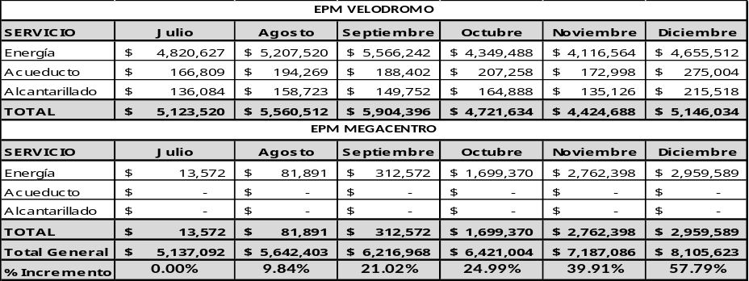  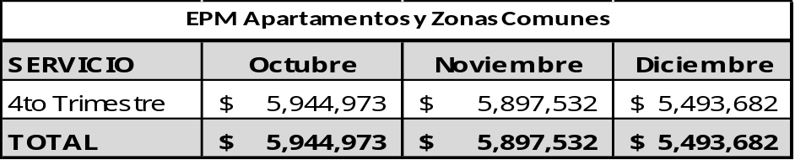  Durante la auditoria se pudo observar:  1. No se evidencian cargos en el 1 (primer) semestre de 2021 a la sede Megacentro por concepto del cobro de servicios públicos de acueducto y alcantarillado, lo anterior se debe a que a la fecha, se están realizando los trámites de solicitud de instalación de los contadores.  2. En el mes de julio de 2021 se pagaron a EPM $5.137.092 por gastos de servicio de energía, acueducto y alcantarillado (megacentro y velódromo) y con respecto a los meses de agosto a diciembre se han incrementado en un 9.84%, 21.02%, 24.99%, 39.91% y 57.79% respectivamente.  3. Se realiza revisión mensual del consumo de servicios públicos de los apartamentos sin entregar, retirando los que efectivamente se hayan entregado cumpliendo con el periodo de consumo, y validando con la empresa de vigilancia conexiones ilegales de residentes del proyecto. Se viene adelantando la individualización de los servicios públicos de las zonas comunes para lograr la economía en los mismos.  Lo anterior refleja que no se están generando ahorros en los gastos de las sedes velódromo y Megacentro, incumpliendo con lo establecido en la Resolución N°223 del 02-03-2015, por ello, la JOCI, recomienda establecer medidas más efectivas que ayuden al ahorro en los niveles de consumo de energía, acueducto y alcantarillado, tales como:  * Apagar las luces a la salida de los funcionarios.  * Usar sanitarios de bajo consumo.  * Utilizar bombillos ahorradores.  * Usar sensores para la luz.  * Reportar a tiempo cualquier daño a la oficina encargada del mantenimiento.  2.2. Servicio de Telefonía Móvil - TIGO-:  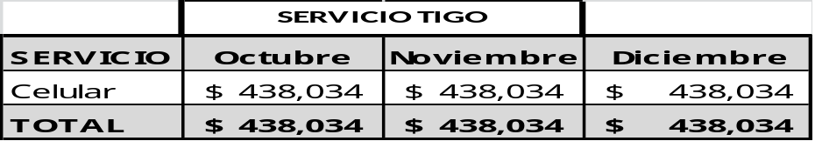  En el 4 (cuarto) trimestre del año 2021 se pagó por el servicio de 7 líneas de celular para uso del Isvimed.  Frente a la utilización de las líneas telefónicas, se tiene bloqueado el llamado a larga distancia y celulares por medio de clave la cual debe ser solicitada por el Subdirector de la dependencia que la requiere.  2.3. Servicio de Telefonía Fija e Internet – UNE - :  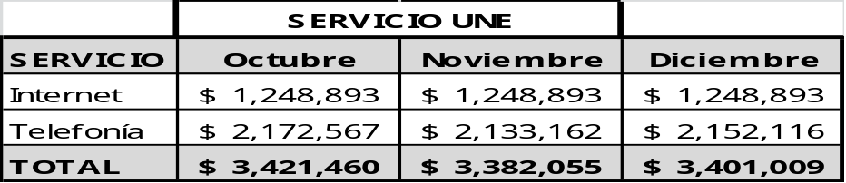  El uso del internet y la telefonía, presentan un cargo estable, sin alta variaciones por su uso.  Para evitar navegación a sitios maliciosos y riesgos por infecciones, se tienen varios sitios web bloqueados, además se realiza el bloqueo para el acceso a algunas páginas que generan altos consumos de internet.  Con el fin de proteger la integridad y disponibilidad de la información, se han diseñado, socializado e implementado políticas de seguridad de la información con el fin de evitar la vulnerabilidad de la misma, que puede verse representada en pérdida, robo o alteración.  Desde tecnología, se cuenta con un sistema de seguridad por capas con la finalidad de realizar el mayor filtrado posible y buscando el mejor uso del internet en el Instituto.  2.4. Servicio de Impresiones:  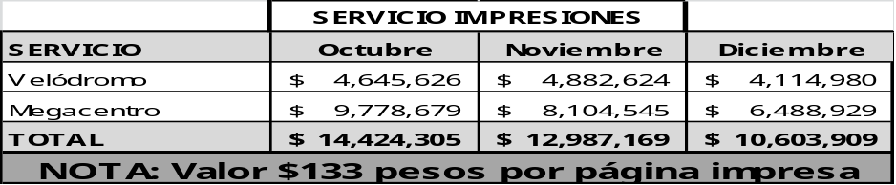  En el año 2020 se contó con un contrato para las impresiones con el proveedor Sertecopy (contrato de subasta), el cual presentaba un costo por cada impresión de $34. En la vigencia 2021 también fue un contrato de subasta, donde se presentaron 3 (tres) oferentes, de los cuales sólo 1 (uno) cumplió con todos los requisitos. Lo anterior, generó un alza en el precio por cada impresión, en el año 2021 su costo es de $133, reflejando una diferencia por impresión con respecto al año 2020 de: $99. A continuación el detalle del gasto por impresiones:  2.5. Servicio de Transporte:  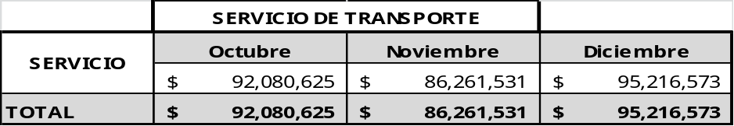  Dando cumplimiento al Decreto 371 del 8 de abril del 2021 (Plan de Austeridad del Gasto 2021), y con el propósito de disminuir los gastos y minimizar los recursos presupuestales del contrato de transporte, la subdirección Administrativa y Financiera a través del memorando N°1497 del 22 de agosto de 2021, comunica que a partir del lunes 23 de agosto del 2021, los subdirectores y jefes de comunicaciones no tendrán la disponibilidad de los vehículos, salvo que lo requieran para trasladarse después de las 7 pm y su ingreso sea antes de las 6 y media am.  Los vehículos son exclusivamente para la misión del Instituto y con destinación a los proyectos del plan de desarrollo.  2.6. Suministros:  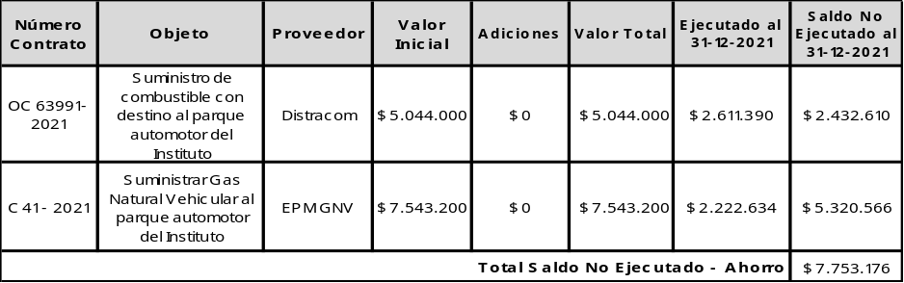  Los contratos de suministro de gas natural vehicular y gasolina presentaron disminuciones en su consumo, lo cual permitió la ampliación de los contratos para el suministro de enero de 2022.  El vehículo de la entidad trabaja principalmente con gas natural vehicular, con el fin de disminuir el impacto ambiental y disminuir la utilización del combustible.  2.7. Servicio de Vigilancia:  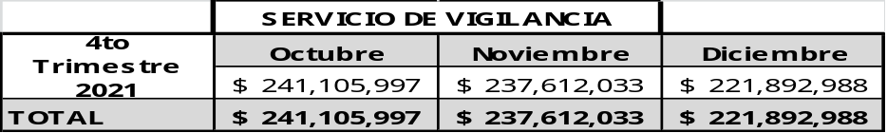  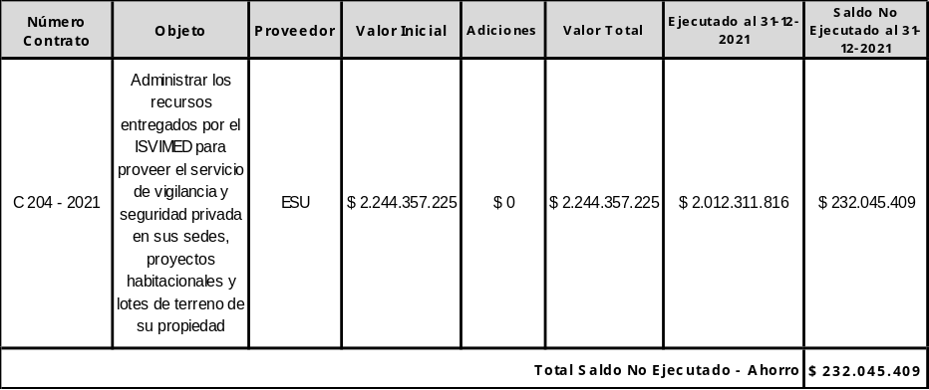  Se realiza seguimiento semanal y apoyo a la entrega de apartamentos (reparaciones menores) para la disminución de los esquemas de seguridad establecidos, lo cual ha permitido ahorros en dicho servicio.  El seguimiento y control ejercido en la ejecución del contrato permitió la optimización de los recursos, lo cual facilitó la ampliación del servicio para atender las necesidades de la entidad en el mes de enero de 2022.  En octubre y noviembre de 2021 se logró una reducción del 8% en el servicio de vigilancia.  3. HORAS EXTRAS:  De conformidad con la información suministrada por la subdirección administrativa y financiera, área de talento humano; referente a las liquidaciones de horas extras canceladas y horas extras compensadas en tiempo de descanso durante el 4 (cuarto) trimestre de 2021, se pudo evidenciar:  Durante los meses de octubre a diciembre de 2021, se liquidaron horas extras a 1 (un) funcionario, quien ocupa el cargo de conductor bajo el código 480 adscrito a la Dirección, de la planta globalizada del ISVIMED, además después de revisados los archivos de horas extras del mencionado funcionario, se observó:  *El funcionario, presentó reporte por horas extras laboradas durante los meses de octubre a diciembre de 2021 y luego de verificadas las planillas, se observó que se liquidaron las horas extras al funcionario, así:  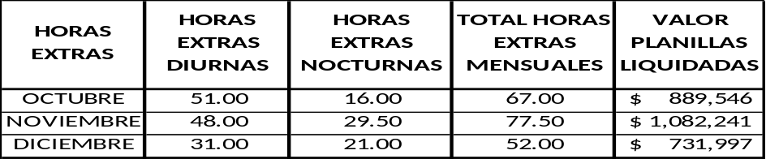  Mediante la auditoria se pudo evidenciar que en el mes de octubre de 2021, se cancelaron horas extras por encima de 50 horas extras mensuales, incumpliendo así el artículo 4 de la Resolución N°1175 de 2017 (La Resolución N°935 rige a partir del 05-11-2021).  Desde la JOCI se recomienda verificar el cálculo de horas extras, su aplicación y las exigencias internas del Instituto, además de realizar monitoreo y controles más eficientes por parte de la líder del Área de Gestión Humana, a la liquidación y aprobación de las horas extras; con el fin de evitar errores o diferencias en los valores pagados; buscando tener un procedimiento transparente y coherente a los criterios establecidos.  Durante el período octubre-diciembre de 2021, no se observó el reembolso de los mayores valores pagados por concepto de horas extras determinado en la auditoría del 1 (primer) semestre del año 2021, ya que se está a la espera de concepto jurídico frente a la procedencia del rembolso de los mayores valores pagados.  Se deja nuevamente el análisis: se debe tener presente que el pago de horas extras se convierte en un factor prestacional, es decir, es un concepto o pago sobre el que se debe pagar las prestaciones sociales y por extensión, los demás conceptos como parafiscales, aportes a seguridad social e indemnizaciones, lo que nos lleva a determinar que no se está cumpliendo con la racionalización del gasto con cargo a los recursos del Instituto, contenidos en el Decreto nacional 371 del 08-04-2021 Plan de Austeridad del Gasto 2021 y la Resolución N°223 de 2015 Austeridad en el Gasto para el instituto.  4. OBLIGACIONES SG-SST:  A través de la información suministrada por la Subdirección Administrativa y Financiera, se pudo verificar la liquidación y pagos de las planillas de seguridad social realizados durante el 4to trimestre del año 2021 al personal vinculado (provisionalidad), personal vinculado (termino definido - curaduría cero) y personal con contrato por prestación de servicios con actividades de alto riesgo (catalogados en riesgos IV y V). A continuación, el detalle:  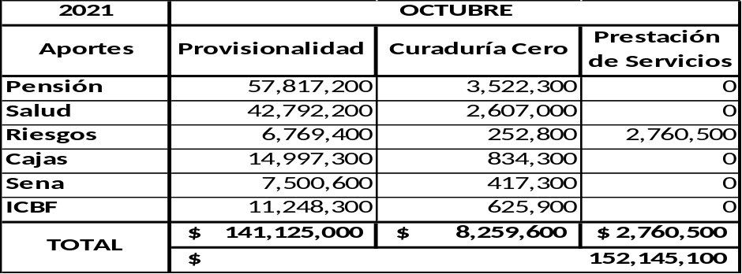  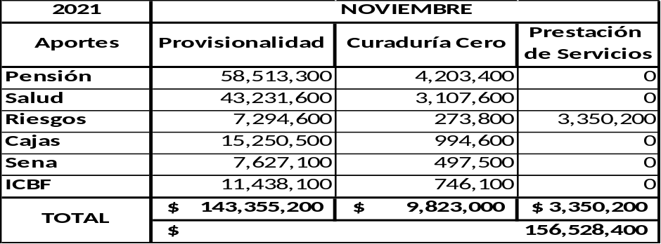  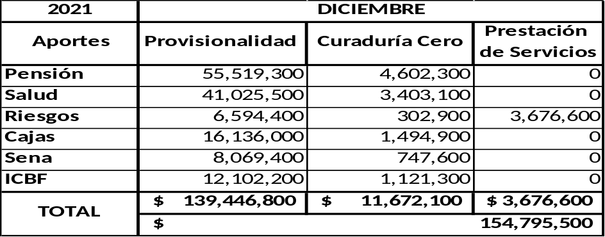  El Instituto cancela de manera oportuna todas las obligaciones (conceptos de seguridad social) y dentro de los plazos establecidos, por lo cual no se generó ningún tipo de sanción ni intereses de mora, además se observa el cumplimiento de la normatividad aplicable: Art. 3.2.2.1 del Decreto 1990 de 2016, Decreto 1072 de 2015, Decreto 923 de 2017 y art. 22 Ley 100 de 1994.  Existe la debida afiliación al Sistema General de Riesgos Laborales de las personas vinculadas a través de un contrato formal de prestación de servicios con el Instituto y que laboran en actividades de alto riesgo catalogados en riesgos IV y V.  Se realizó revisión a la liquidación de las planillas de seguridad social, los porcentajes establecidos para pensiones, salud, riesgos laborales, subsidio familiar y los servicios sociales complementarios que se definen en la ley, estos cumplen con lo dispuesto en la normatividad vigente.  De igual forma, se validaron los pagos efectuados al Sistema de Seguridad Social Integral realizados por medio de la Planilla Integrada de Liquidación de Aportes – PILA, ejecutados por medio del operador ARUS; determinándose que éstos se realizaron conforme a la Ley.  5. INCAPACIDADES:  Por medio de la auditoría, se pudo verificar que al 31 de diciembre del año 2021, contabilidad registra un saldo total acumulado por recuperar por concepto de incapacidades por EPS y ARL de $21.828.534. A continuación el detalle:  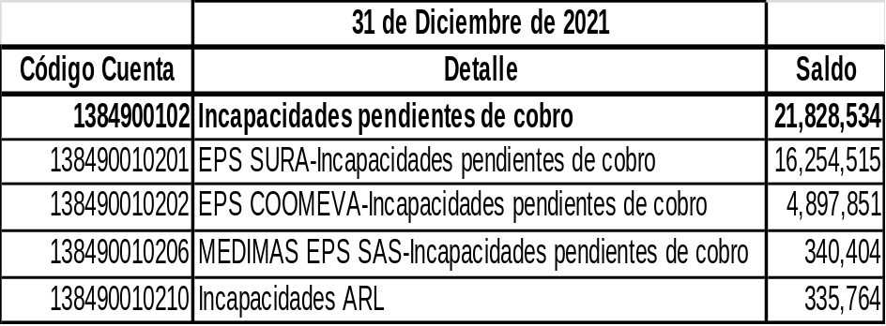  Además, se constató que aún se está adelantando por parte de la Subdirección Administrativa y Financiera los procesos de cobro jurídico, mediante el operador - JURIDICA ANDESS SAS, los cuales se iniciaron durante el mes de septiembre de 2021.  No se evidenció el cobro del saldo por incapacidades ARL por valor de: $335.764, solo se realizó gestión de cobro por las incapacidades de las EPS.  Los saldos por recuperar por concepto de incapacidades que se encuentran en proceso de cobro, fueron socializados en el comité técnico de sostenibilidad contable del día 25/11/2021, a continuación las observaciones:  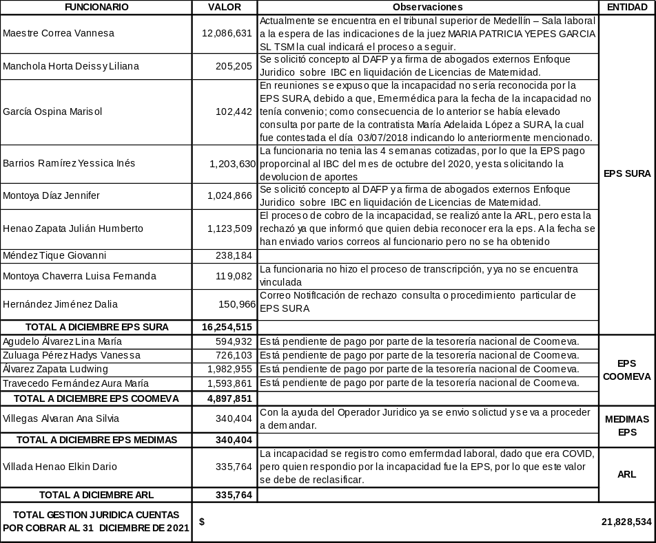  Desde la JOCI se recomienda hacer seguimiento a las gestiones de cobro (JURIDICA ANDESS SAS) y efectuar mayores controles por parte de la líder de Gestión Humana y la Subdirectora Administrativa y Financiera, para subsanar todo el tema de incapacidades reconocidas por la EPS o la ARL.  6. VACACIONES:  Durante la auditoría, la JOCI identificó 1 (un) funcionario con 2 (dos) períodos de vacaciones acumulados (prescriben en tres años, que se cuentan desde que la respectiva obligación se haya hecho exigible) y 5 (cinco) funcionarios con días pendientes por disfrutar (acumularlas hasta por un año), incumpliendo lo establecido en la normatividad aplicable a la materia, situación ésta que se había detectado en auditorias anteriores. A continuación, el detalle:  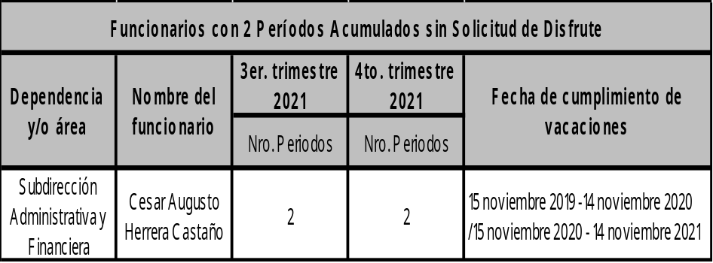  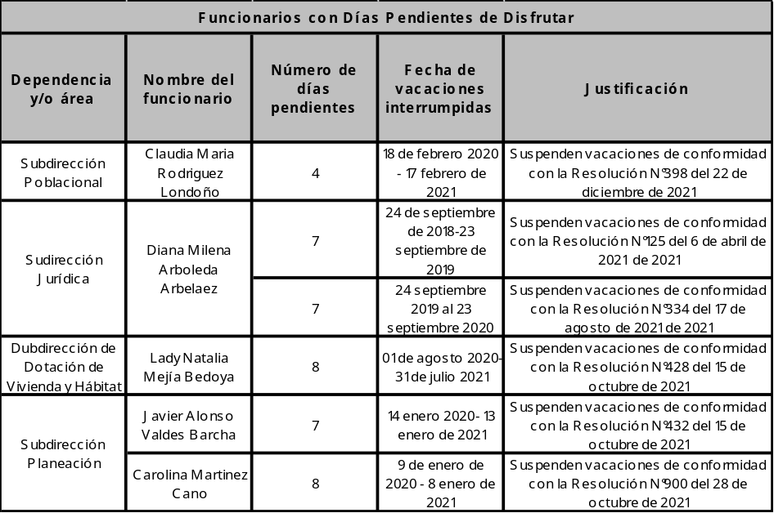  Según información suministrada por el área de talento humano, el funcionario Cesar Augusto Herrera Castaño con 2 (dos) períodos con vacaciones acumuladas no ha realizado la solicitud del descanso de estas por necesidad del servicio en el Instituto, a pesar de la justificación, es importante dar prioridad a su disfrute con el fin de evitar sobrecostos, puesto que, la liquidación de las vacaciones se realizará con el salario ordinario que el funcionario esté devengando al momento del disfrute efectivo del descanso, según lo señala el artículo 192 del código sustantivo del trabajo y no con el salario que devengaba en el momento de adquirir el derecho a su descanso remunerado.  Además, se constató que el área de talento humano, ha realizado alertas oportunas a través de memorandos, donde solicita a los subdirectores y/o jefes de oficina programar los respectivos períodos de vacaciones del personal y enviar el formato de solicitud de vacaciones F-GH-17 previamente firmado por el jefe inmediato y visto bueno de la directora, para dar cabal cumplimiento a las disposiciones normativas del tema.  Con el fin de evitar sobrecosto es importante que el Instituto tome acciones que permitan darle prioridad al disfrute de estas vacaciones e implementar una metodología con sus respectivos lineamientos para el control del personal de planta globalizada en cuanto a la fecha legal que deben iniciar el disfrute de sus vacaciones.  7. CONCILIACIONES BANCARIAS:  Analizadas las conciliaciones bancarias del período octubre a diciembre de 2021, no se observan inconsistencias en la elaboración de éstas. Al 31 de diciembre de 2021 se está cumpliendo con lo estipulado en la Resolución N°119 de 2006 de la Contaduría General de la Nación (por el cual se adopta el Modelo Estándar de Procedimientos para la Sostenibilidad del Sistema de Contabilidad Pública), numeral 2, 2.1.6 (conciliaciones de información) y el procedimiento estandarizado en el Sistema de Gestión de Calidad – SGC Institucional, para la Gestión Contable P-GF-04 Versión 2 de 2020, en cuanto a la conciliación de saldos contables.  8. TESORERIA / CAJA MENOR:  La caja menor del Instituto es un fondo en efectivo, fijo y renovable, dispuesto para atender gastos que tengan carácter de imprevistos, urgentes, imprescindibles e inaplazables y enmarcados dentro de las políticas de racionalización del gasto, para facilitar y agilizar la gestión de las entidades, con el fin de garantizar su buen funcionamiento en el marco de los principios de eficiencia, eficacia y efectividad de la función y el gasto público.  Igualmente, se realizan controles en las solicitudes de gastos y compras, identificando la necesidad de la compra, confirmando la no existencia en el almacén, solicitando cotizaciones para la compra de los mismos y analizando la normatividad que rige la materia.  El Isvimed, para reglamentar la constitución y funcionamiento de la Caja Menor durante la vigencia 2021 expidió las resolución N°31 del 4 de febrero de 2021.  Durante la auditoría del 4to trimestre de 2021, se revisó el tema relacionado con el Control Interno establecido por el responsable del manejo de la Caja Menor del Instituto, la identificación de riesgos susceptibles de materialización respecto al cumplimiento normativo y procedimiento establecido para el manejo de la Caja Menor.  De conformidad con la normatividad establecida para el ejercicio del control interno en las entidades y organismos del estado, así como en cumplimiento del Decreto 1068 de 2015 (Decreto Único Reglamentario del Sector Hacienda y Crédito Público), en cuanto a la constitución y funcionamiento de las cajas menores comparado con el expedido en el Instituto “Resolución N°31 del 4 de febrero de 2021, por la cual se constituye la caja menor de gastos del Isvimed para la vigencia fiscal 2021, la JOCI revisó, analizó y constató las 31 transacciones de caja menor efectuadas durante el 4 (cuarto) trimestre de 2021, donde se pudo identificar lo siguiente:  1. De la legalización de los gastos de la caja menor, en el artículo 2 numeral 4 de la Resolución N°31 de 2021, estípula que deberá efectuarse sin exceder los treinta días siguientes a la fecha de la factura, diferente a lo estipulado en el Decreto 1068 de 2015, en su artículo 2.8.5.7. “Legalización. La legalización de los gastos de la caja menor deberá efectuarse durante los cinco (5) días siguientes a su realización”. No se podrán entregar nuevos recursos a un funcionario, hasta tanto no se haya legalizado el gasto anterior” (subrayado fuera de texto).  LEGALIZACION: Proceso mediante el cual se formaliza y documentan los gastos realizados con cargo a los recursos de la Caja Menor.  La JOCI, efectuó la verificación (septiembre - diciembre de 2021) en cuanto al cumplimiento del término de legalización de los gastos de caja menor, establecido en el Decreto 1068 de 2015 Vs Resolución Interna N°31 de 2021.  El responsable de Caja Menor velará porque se legalicen oportunamente los gastos autorizados para la reposición de los dineros, manteniendo la liquidez necesaria para atender los requerimientos de los bienes y servicios.  Se examinaron los 31 gastos realizados con cargo a los recursos de la caja menor del Instituto y los respectivos soportes contables. A Continuación, el detalle en la tabla N°1:  RELACIÓN FECHA LEGALIZACIÓN CAJA MENOR  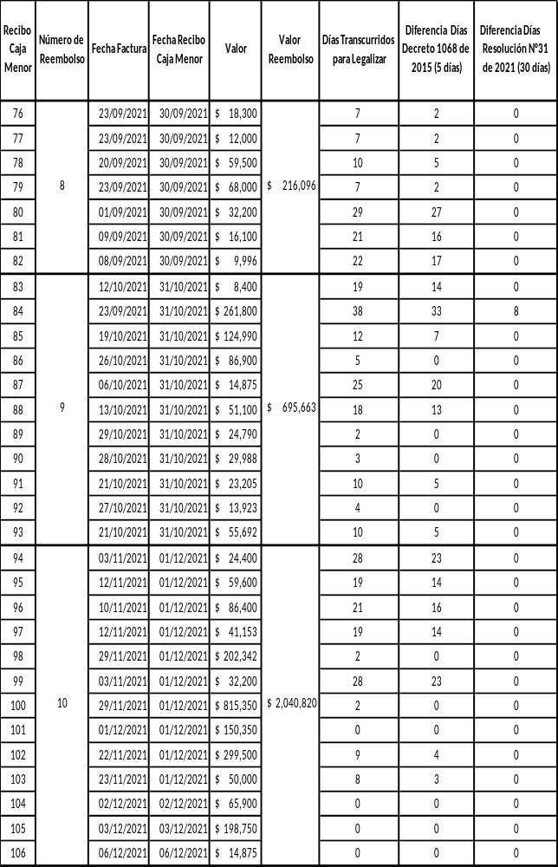  Tabla N°1  Como resultado, se puede observar que de conformidad con el Decreto 1068 de 2015, sólo 10 (diez) gastos fueron legalizados durante los cinco (5) días siguientes a su realización (lo establecido por la norma de mayor jerarquía) y de conformidad con la Resolución Interna N°31 de 2021, existen 30 gastos legalizados durante los treinta días siguientes a la fecha de la factura y 1 (uno) recibo de caja #84, fue legalizado (38) treinta y ocho días siguientes a la fecha de la factura.  De lo anterior, se evidencia que algunos gastos no fueron registrados en el tiempo requerido de acuerdo con lo establecido por la norma, por ello, la JOCI considera necesario que para el proceso de legalización de gastos, se establezcan acciones de control, que garanticen que las erogaciones realizadas por caja menor se legalicen de manera oportuna y en los tiempos establecidos en la normatividad (Ver Tabla N°1).  2. Del reembolso, el artículo noveno de la Resolución N°31 de 2021, no está conforme lo estipulado en el Decreto 1068 de 2015, en su artículo 2.8.5.14 “Reembolso. Los reembolsos se harán en la cuantía de los gastos realizados, sin exceder el monto previsto en el respectivo rubro presupuestal, en forma mensual o cuando se haya consumido más de un setenta por ciento (70%), lo que ocurra primero, de algunos o todos los valores de los rubros presupuestales afectados”, faltó aclarar que el reembolso debe realizarse “en forma mensual o cuando se haya consumido más de un setenta por ciento (70%), lo que ocurra primero, de algunos o todos los valores de los rubros presupuestales afectados”.  3. A través del Artículo Primero de la Resolución N°31 de 2021 se establecen los 9 (nueve) conceptos de gastos que se pueden cubrir con el fondo de Caja Menor y algunas situaciones adicionales a cumplir para que el gasto se haga efectivo (plasmados en los numerales 2 y 3).  4. Según lo estipulado en el Artículo Segundo en el numeral 5 de la Resolución N°31 de 2021, “Cada vez que se realice un pago con cargo a la caja menor, el titular registrará: a) el rubro presupuestal al que corresponde imputarlo y la cuenta contable respectiva, b) su monto bruto, c) las deducciones practicadas – concepto y monto – d) el monto liquido pagado, e) la fecha del pago, f) el NIT del beneficiario y g) los demás datos que se consideren necesarios.  5. En la revisión a las erogaciones realizadas con cargo a los recursos de la Caja Menor durante el período octubre – diciembre de 2021 se observaron 3 (tres) reembolsos de caja menor, el #8 del 30 de septiembre por valor de: $216.096, el #9 del 31 de octubre por valor de: $695.663 y el #10 del 10 de diciembre por valor de: $2.040.820.  Los formatos utilizados para los reembolsos #8, #9 y #10, se encuentran desactualizados y formalmente firmados por la Subdirectora Administrativa y Financiera y el responsable de la caja menor. Utilizaron el F-GF-19 Versión 10 del 08-10-2019 y el correcto (actual) es F-GF-19 Versión 11 del 20-02-2020.  Posteriormente, fueron entregados con todos los soportes al área de contabilidad y presupuesto para realizar el reintegro de recursos.  Una vez se causaron las facturas en el área de contabilidad, presupuesto expidió la disponibilidad y compromiso presupuestal. El proceso finalizó con la elaboración del cheque en el área de Tesorería, cheques elaborados por la suma definida en los formatos de reembolso. A continuación, el detalle:  5.1. Reembolso de caja #8 de 2021 (recibos de caja del N°0076 al N°0082), todos los recibos de caja presentan incumplimiento con lo estipulado en el numeral 5, literales a), c) y d) del artículo segundo de la resolución N°31 de 2021.  1. En los recibos de caja del N°0076 al N°0078, las operaciones realizadas cumplen con lo estipulado en la norma.  2. Verificado el recibo de caja N°0079, dentro de los documentos y archivos aportados por los auditados, no se evidenció factura electrónica de la persona natural (en el Rut presenta la obligación - responsabilidad 52: “facturador electrónico”). En consecuencia, la cuenta de cobro es un documento no válido como soporte para legalizar el gasto. Por lo anteriormente señalado y de conformidad con el Artículo Quinto en su numeral 6 (gastos que no cuenten con soportes para su legalización) de la Resolución N°31 de 2021, es un gasto prohibido realizar con fondos de la caja menor del Instituto, razón por la cual el valor de $68.000 debe ser reembolsado a los fondos de la caja menor.  3.Los recibos de caja N°80 y N°81, presentan documentos no válidos como soporte para legalizar el gasto, ya que las compras se realizaron a nombre de un tercero y no se elaboró el soporte contable a nombre del ISVIMED, esto conlleva a comprobar que de conformidad con el Artículo Quinto en su numeral 6 (gastos que no cuenten con soportes para su legalización) de la Resolución N°31 de 2021, es un gasto prohibido realizar con fondos de la caja menor del Instituto, razón por la cual el valor de $48.600 debe ser reembolsado a los fondos de la caja menor.  4. Analizado el recibo de caja del N°0082, la erogación realizada cumple con lo estipulado en la norma.  El formato de reembolso #8 fue diligenciado por la responsable el 30 de septiembre de 2021 y contabilidad generó el comprobante de egreso N°129376 (cheque N°3125) el 27-10-2021. Los trámites para el reintegro de los recursos de caja menor duraron 27 días.  5.2. Reembolso de caja #9 de 2021 (recibos de caja del N°0083 al N°0093), todos los recibos de caja presentan incumplimiento con lo estipulado en el numeral 5, literales a), c) y d) del artículo segundo de la resolución N°31 de 2021.  1. Verificado el recibo de caja N°0083, la erogación realizada cumple con lo estipulado en la norma.  2.El recibo de caja N°0084 del 31 de octubre de 2021, presenta un pago por valor de $261.800 y su concepto es: “SERVICIOS LOGÍSTICOS SALPICONES CON SERVICIO DE ENTREGA SEDE ESTADIO”, dicho rubro no se encuentra identificado como de carácter urgente de naturaleza imprevisible o irresistible o indispensable para facilitar y agilizar la gestión del Instituto, de conformidad con lo estipulado en la Resolución N°31 de 2021, al mismo tiempo se observa que la actividad económica 8230 registrada en el RUT del proveedor, corresponde a: “organización de convenciones y eventos comerciales”, por lo anterior se está incumpliendo con la normatividad legal vigente. Además, el Instituto cuenta con el contrato interadministrativo N°116-2021, celebrado entre el Isvimed y Plaza Mayor de Medellín (fecha de inicio 19 de marzo 2021), el cual tiene como objeto la administración de recursos para el desarrollo de actividades logísticas en los componentes misionales, transversales y estratégicos del Isvimed. Por lo anteriormente señalado, el valor de $261.800 debe ser reembolsado a la caja menor del instituto.  3. En los recibos de caja del N°0085 al N°0093, las operaciones realizadas cumplen con lo estipulado en la norma.  El formato de reembolso #9 fue diligenciado por la responsable el 31 de octubre de 2021 y contabilidad generó el comprobante de egreso N°129734 (cheque N°3127) el 26-11-2021. Los trámites para el reintegro de los recursos de caja menor duraron 26 días.  5.3. Reembolso de caja #10 de 2021 (recibos de caja del N°0094 al N°0106), todos los recibos de caja presentan incumplimiento con lo estipulado en el numeral 5, literales a), c) y d) del artículo segundo de la resolución N°31 de 2021.  1.Analizados los recibos de caja N°0094, N°0095, N°0096, N°0101, N°0102 y N°0104, se observan erogaciones pagadas a través de transacciones electrónicas con la tarjeta terminada en 2047 y el Instituto no cuenta con este servicio financiero para realizar pagos con cargo a los recursos de caja menor (el dinero solicitado para los gastos fue entregado en efectivo por parte de la responsable del manejo de la caja menor del Instituto a un funcionario y éste pagó por medio de transacciones electrónicas). Por lo anteriormente descrito y de conformidad con el Artículo Quinto en su numeral 6 (gastos que no cuenten con soportes para su legalización) de la Resolución N°31 de 2021, son pagos prohibidos realizar con fondos de la caja menor del Instituto, razón por la cual el valor de $686.150 debe ser reembolsado a los fondos de la caja menor.  2. En el recibo de caja N°0098 del 01 de diciembre de 2021, se describe un gasto por concepto de: “COMPRA DE SERVICIO GPS PARA EL VEHICULO DE LA DIRECCION OML976”, se constató que el Instituto no cuenta con un contrato que cobije este concepto, es por ello, que desde la JOCI se recomienda analizar el tema, para los próximos gastos de este tipo en que incurrirá el vehículo de dirección.  3.El recibo de caja N°0099 del 01 de diciembre de 2021, presenta documento no válido como soporte para legalizar el gasto, ya que la compra se realizó a nombre de un tercero y no fue elaborado el soporte contable a nombre del ISVIMED, esto conlleva a comprobar que de conformidad con el Artículo Quinto en su numeral 6 (gastos que no cuenten con soportes para su legalización) de la Resolución N°31 de 2021, es un gasto prohibido realizar con fondos de la caja menor del Instituto, razón por la cual el valor de $32.200 debe ser reembolsado a los fondos de la caja menor.  4. En los recibos de caja del N°0097, N°0100, N°0105 y el N°0106, las operaciones realizadas cumplen con lo estipulado en la Resolución N°31 de 2021 y otras normas que rigen la materia.  Con fundamento en los diferentes ítems descritos anteriormente, se recuerda que, ya la JOCI había planteado en auditorias anteriores acciones a seguir, se recomienda evaluar y elaborar mayores controles y seguimientos por parte de la Subdirección Administrativa y Financiera, para subsanar en parte el tema del manejo de la caja menor, el área de tesorería no está llevando una administración controlada y eficiente, ceñida a lo establecido en el Decreto 1068 de 2015 (Decreto Único Reglamentario del Sector Hacienda y Crédito Público) y la Resolución 31 de 2021 “Por la cual se constituye la caja menor de gastos del Isvimed para la vigencia fiscal 2021”, además no se da aplicación a la normatividad tributaria y contable que rigen la materia.  9. SEGUIMIENTO PMI:  Frente al Plan de Mejoramiento Institucional de Control Interno (F-GEI-6 – PMI) al 31 de diciembre de 2021 se pudo constatar el reporte de avances por parte de la primera línea de defensa (Subdirección Administrativa y Financiera) que han realizado a las acciones correctivas correspondientes a las 10 (diez) observaciones arrojadas en las auditorias anteriores, así:  Primer Trimestre de 2020:  Observación #5, Frente a las incapacidades pendientes de cobro: “Respecto a la solicitudes de las EPS SURA y COOMEVA, no dieron respuesta por lo que se procedió a enviar un segundo comunicado, del cual hasta el momento no se ha recibido respuesta; el segundo comunicado en mención también fue enviado por el operador jurídico. Respecto a la EPS MEDIMAS, acerca de la incapacidad pendiente de cobro de la funcionaria Ana Villegas, respondieron haciendo alusión a que dicha incapacidad no se encontraba en el sistema de la EPS, y que se debía proceder a transcribirla, sin embargo, el tiempo para realizar este trámite tiene plazo de un año a partir de la fecha de inicio de la incapacidad, por tanto no es procedente, y la respuesta del operador jurídico es que van a iniciar un proceso legal en contra de la EPS. El cumplimiento de la acción está determinada en un 90%”.  A través de la auditoria, la JOCI pudo establecer que los saldos por recuperar por concepto de incapacidades que se encuentran en proceso de cobro, fueron socializados en el comité técnico de sostenibilidad contable del día 25/11/2021, pero no se observa la gestión para el cobro del saldo por incapacidades a la ARL por valor de: $335.764, incumpliendo en parte las acciones necesarias para subsanar la observación. Además, se debe tener en cuenta lo señalado en el procedimiento para la gestión contable código P-GF-4 Versión 2 del 12-02-2020, que tienen como objetivo la obtención de información financiera y económica que permita dar cuenta de la gestión y control de los recursos públicos y es por ello que en el numeral 5.1 en uno de sus párrafos establece: “mensualmente se debe realizar seguimiento a las incapacidades pendientes de pago por parte de las EPS y el estado jurídico, legal y administrativo de cada una de ellas, de este seguimiento se deja acta detallada de los compromisos y avances de cada reunión”, por lo anterior, la gestión de cobro no puede desligarse de la Subdirección Administrativa y Financiera, debe haber un constante control y vigilancia durante el proceso de cobro hasta que se agoten todas las instancias que conlleva el proceso administrativo de cobro para la recuperación de los recursos y hacer efectivo el recaudo de los dineros a favor del ISVIMED.  De conformidad con lo evaluado en esta auditoría, se evidencia que al 31 de diciembre de 2021 esta situación continua vigente y se ha disminuido muy poco el saldo ($171.946) en las incapacidades por cobrar reportadas por los funcionarios (EPS SURA) con respecto al 30 de septiembre de 2021. A continuación, el detalle:  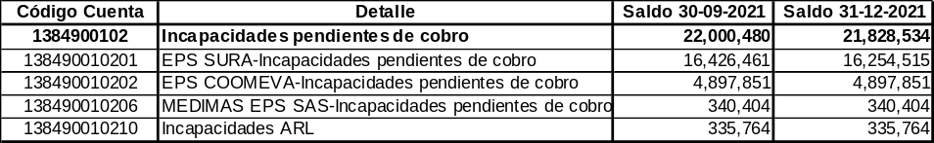  Tercer Trimestre de 2020:  Observación #1, La acumulación de períodos de vacaciones y días por interrupción: “Se ha continuado con el envió de dos memorandos mensuales donde uno de ellos se envía a los jefes que tienen personal con más de dos periodos vencidos, solicitando la programación con fecha y estableciendo un plazo para la respuesta, cuando aplique; adicionalmente se envía un memorando informativo acerca de los periodos de vacaciones, dichas actividades se han venido realizando, como resultado de esta gestión, a la fecha solo un funcionario cuenta con dos periodos acumulados que es Cesar Augusto Herrera. El cumplimiento de la acción está determinada en un 90%”.  Observación #2, Frente a la prohibición de contratar prestación de servicios con pacto de honorarios superiores a la remuneración total mensual establecida para el Director: “Así como en la auditoría anterior se recomienda seguir dándole cumplimiento a lo establecido en el artículo 2.8.4.4.6 del Decreto 1068 de 2015. Y basado en el análisis de la presente y anterior auditoria el equipo auditor da por cumplida la acción y será cerrada.  Cuarto Trimestre de 2020:  Observación #1, En el hallazgo donde las conciliaciones bancarias no cuentan con los controles y seguimiento que apunten a minimizar posibles desviaciones de recursos: “Se recomienda seguir dándole cumplimiento a lo establecido en la norma en cuanto al proceso de contabilidad en las conciliaciones bancarias. De conformidad con en el análisis de la presente auditoria, el equipo auditor da por cumplida la acción y será cerrada.  Observación #2, Frente a la prohibición de contratar prestación de servicios con pacto de honorarios superiores a la remuneración total mensual establecida para el Director: “Así como en la auditoría anterior se recomienda seguir dándole cumplimiento a lo establecido en el artículo 2.8.4.4.6 del Decreto 1068 de 2015. Y basado en el análisis de la presente y anterior auditoria el equipo auditor da por cumplida la acción y será cerrada.  Primer Semestre de 2021:  Observación #1, Frente a la prohibición de contratar prestación de servicios con pacto de honorarios superiores a la remuneración total mensual establecida para el Director: “Se realizó la actualización del instructivo para la elaboración las conciliaciones bancarias, y fue enviado al proceso de calidad para su formalización, de igual manera se proyectó la acción correctiva respecto al cambio realizado en el proceso, en cuanto a que contabilidad es quien ahora realiza las conciliaciones bancarias. De conformidad con el análisis de la presente auditoria, el equipo auditor da por cumplida la acción y será cerrada.  Observación #2, En cuanto a horas extras: “Se realizó el ajuste de la resolución interna que modifica el número de horas a pagar por concepto de horas extras al funcionario que desempeña el cargo de conductor mecánico, de conformidad al decreto 304 de 2020 en el artículo 14, dicha resolución se expidió con el número 30935 del 5 de noviembre. Se está realizando el monitoreo de las horas extras mediante la planilla reporte de horas extras laboradas. Adicionalmente, se realiza la proyección y envió de memorando a la subdirección jurídica, a fin de solicitar concepto acerca de la procedencia del reembolso de los mayores valores pagados por concepto de horas extras, teniendo en cuenta el decreto 304 de 2020. El cumplimiento de la acción está determinada en un 80%”.  Observación #3, Frente a las incapacidades pendientes de cobro: “Respecto a la solicitudes de las EPS SURA y COOMEVA, no dieron respuesta por lo que se procedió a enviar un segundo comunicado, del cual hasta el momento no se ha recibido respuesta; el segundo comunicado en mención también fue enviado por el operador jurídico. Respecto a la EPS MEDIMAS, acerca de la incapacidad pendiente de cobro de la funcionaria Ana Villegas, respondieron haciendo alusión a que dicha incapacidad no se encontraba en el sistema de la EPS, y que se debía proceder a transcribirla, sin embargo, el tiempo para realizar este trámite tiene plazo de un año a partir de la fecha de inicio de la incapacidad, por tanto no es procedente, y la respuesta del operador jurídico es que van a iniciar un proceso legal en contra de la EPS. El cumplimiento de la acción está determinada en un 80%”.  De conformidad con lo evaluado en esta auditoría, se evidencia que al 31 de diciembre de 2021 esta situación continua vigente y se ha disminuido muy poco el saldo ($171.946) en las incapacidades por cobrar reportadas por los funcionarios (EPS SURA) con respecto al 30 de septiembre de 2021. A continuación, el detalle:  Observación #4, La acumulación de períodos de vacaciones y días por interrupción: “Respecto a la revisión de los funcionarios con periodos pendientes se pudo evidenciar que solo el funcionario cesar herrera cuenta con dos periodos de vacaciones acumulados. Respecto a la elaboración del cronograma de vacaciones para la vigencia 2022, el proceso de talento humano citara a todos los subdirectores y jefes de oficina para el mes de enero 2022 a fin de proyectar dicho cronograma. De conformidad con el análisis de la presente auditoria, el equipo auditor da por cumplida la acción y será cerrada.  Observación #5, Frente a la caja Menor: “Se realizó la proyección y envío del memorando #1802 al proceso de infraestructura, solicitando las fechas de inicio de los contratos de suministros y servicios de mantenimiento, a fin de poder llevar un control de la vigencia de los contratos. El cumplimiento de la acción está determinada en un 70%”.  10.MEDICIÓN DEL PROCESO:  Se debe continuar ejecutando la administración de los riesgos de los diferentes procesos, según los lineamientos internos establecidos; buscando la efectividad de los controles y la no materialización de los riesgos.  Frente a los indicadores (Ingresos y Gastos) del proceso administrativo y financiero se encuentra debidamente medidos al 31 de diciembre de 2021.  INGRESOS: Para la vigencia 2021, la meta de los ingresos (corrientes y recursos propios) estaba estimada en $111.884.176.382, para el mes de diciembre el instituto recibió el valor $111.672.972.537, con destino a la ejecución de proyectos de inversión y funcionamiento esto indica una ejecución del 99.81 %, sobre la meta proyectada  GASTOS: La meta proyectada para ejecución estaba estimada en $111.884.176.382, la ejecución acumulada al cierre de diciembre fue de $102.311.463.518 representados en el 91.44 % sobre la meta proyectada.  La auditoría realizada al 4to (cuarto) trimestre de 2021 (austeridad en el gasto público), arroja 1 (una) Observación con riesgo “Alto”, un control ineficiente y una gestión “No Efectiva” que requieren de la elaboración de un plan de mejoramiento con acciones efectivas encaminadas a la optimización de las estrategias de control Institucional y control externo, así:
Detalle de resultados:
Observación No. 1 | Condición: | La caja menor es un fondo de efectivo, fijo y renovable, dispuesto para atender erogaciones de menor cuantía, que tengan el carácter de situaciones imprevistas, urgentes, imprescindibles o inaplazables para facilitar y agilizar la gestión del Instituto, con el fin de garantizar su buen funcionamiento en el marco de los principios de eficiencia, eficacia y efectividad de la función pública y el gasto público.  La Subdirección Administrativa y Financiera proporcionó mediante el memorando N°2991 del 8 de junio de 2022 las respectivas aclaraciones, comentarios o justificaciones a las observaciones dadas en el punto #8 TESORERIA / CAJA MENOR, así:  Punto 1: “Como resultado, se puede observar que de conformidad con el Decreto 1068 de 2015, sólo 10 (diez) gastos fueron legalizados durante los cinco (5) días siguientes a su realización (lo establecido por la norma de mayor jerarquía) y de conformidad con la Resolución Interna N°31 de 2021, existen 30 gastos legalizados durante los treinta días siguientes a la fecha de la factura y 1 (uno) recibo de caja #84, fue legalizado (38) treinta y ocho días siguientes a la fecha de la factura.  Aclaraciones Subdirección Administrativa y Financiera:  La legalización de los gastos se realiza durante los cinco (5) días siguientes a su realización, pero dada una directriz de años anteriores, la fecha del recibo de caja menor quedaba con fecha del reembolso a realizar, por lo cual se tendrá en cuenta la presente observación con el fin al momento de legalizar los gastos se coloque la fecha de la respectiva factura, y se realicen reembolsos dentro de los treinta días siguientes.  Consideraciones del equipo de la JOCI:  De conformidad con las normas que regulan la materia, se establecieron los términos y condiciones para la constitución y funcionamiento de las Cajas Menores en los órganos que conforman el Presupuesto General de la Nación.  De la legalización de los gastos de la caja menor, en el artículo 2.8.5.7 del Decreto 1068 de 2015, estípula que “La legalización de los gastos de la caja menor deberá efectuarse durante los cinco (5) días siguientes a su realización”. No se podrán entregar nuevos recursos a un funcionario, hasta tanto no se haya legalizado el gasto anterior” (subrayado fuera de texto). Por lo anteriormente descrito, no se desvirtúa la observación y continúa en firme.  Punto 2: “Reembolso de caja #8 de 2021 (recibos de caja del N°0076 al N°0082), todos los recibos de caja presentan incumplimiento con lo estipulado en el numeral 5, literales a), c) y d) del artículo segundo de la resolución N°31 de 2021”.  Aclaraciones Subdirección Administrativa y Financiera:  Se considera por parte de la Subdirección Administrativa y Financiera que a la actividad detallada en el numeral 5 literales a, c y d del artículo segundo se le da cumplimiento a través de la información registrada en el formato “REEMBOLSO DE CAJA MENOR F-GAF-19”, en el cual se registra la información de los numerales enunciados, así como en el registro contable al realizar la respectiva orden de pago.  Consideraciones del equipo de la JOCI:  En el artículo segundo de la resolución N°31 de 2021, se evidencia que el “deber ser” es cada vez que se realice un pago a un tercero (egreso) con cargo al fondo de caja menor y no cuando se efectúe el proceso del reembolso, este último es cuando se restituye el valor de los gastos realizados por caja menor, con el fin de conservar el monto inicial y continuar con las actividades propias del proceso y mantener el fondo fijo. En los reembolsos se reporta los gastos realizados en todos los rubros presupuestales a fin de efectuar un corte de numeración y de fechas. Por lo anteriormente descrito, no se desvirtúa la observación y continúa en firme.  Punto 3: “Numeral 5.1: Verificado el recibo de caja N°0079, dentro de los documentos y archivos aportados por los auditados, no se evidenció factura electrónica de la persona natural (en el Rut presenta la obligación - responsabilidad 52: “facturador electrónico”). En consecuencia, la cuenta de cobro es un documento no válido como soporte para legalizar el gasto. Por lo anteriormente señalado y de conformidad con el Artículo Quinto en su numeral 6 (gastos que no cuenten con soportes para su legalización) de la Resolución N°31 de 2021, es un gasto prohibido realizar con fondos de la caja menor del Instituto, razón por la cual el valor de $68.000 debe ser reembolsado a los fondos de la caja menor”.  Aclaraciones Subdirección Administrativa y Financiera:  El área de correspondencia realizó la compra de los sellos, y presentó una cuenta de cobro con todos los datos solicitados para la respectiva legalización. De igual manera al momento de la auditoría se contactó al proveedor quien manifestó que para la fecha de la compra se encontraba en proceso de facturación electrónica, por lo cual emitió la respectiva cuenta de cobro.  Consideraciones del equipo de la JOCI:  Verificado el recibo de caja N°0079, dentro de los documentos y archivos aportados por los auditados, no se evidenció factura electrónica de la persona natural (en el Rut presenta la obligación - responsabilidad 52: “facturador electrónico”). En consecuencia, la cuenta de cobro es un documento no válido como soporte para legalizar el gasto. Por lo anteriormente señalado y de conformidad con el Artículo Quinto en su numeral 6 (gastos que no cuenten con soportes para su legalización) de la Resolución N°31 de 2021, es un gasto prohibido realizar con fondos de la caja menor del Instituto, razón por la cual el valor de $68.000 debe ser reembolsado a los fondos de la caja menor. Por lo anteriormente descrito, no se desvirtúa la observación y continúa en firme.  Punto 4: “Numeral 5.1: Los recibos de caja N°80 y N°81, presentan documentos no válidos como soporte para legalizar el gasto, ya que las compras se realizaron a nombre de un tercero y no se elaboró el soporte contable a nombre del ISVIMED, esto conlleva a comprobar que de conformidad con el Artículo Quinto en su numeral 6 (gastos que no cuenten con soportes para su legalización) de la Resolución N°31 de 2021, es un gasto prohibido realizar con fondos de la caja menor del Instituto, razón por la cual el valor de $48.600 debe ser reembolsado a los fondos de la caja menor.”.  Aclaraciones Subdirección Administrativa y Financiera:  Los gastos de los recibos N°80 y 81, corresponden a certificados de tradición y libertad requeridos por la Subdirección Jurídica, para el tema de saneamiento de bienes inmuebles del Isvimed y garantizar efectividad en el proceso, y dado que la Oficina de Registro de Instrumentos Públicos se encontraba en Paro, el único medio para realizar la respectiva expedición era la página del Supernotariado en donde el pago es electrónico, por lo cual el contratista José Alejandro Restrepo solicitó el reconocimiento del pago que había realizado, por medio de una cuenta de cobro a su nombre, la cual cumple con lo requerido en la resolución de la caja menor.  Cabe mencionar que la ley anti-trámites cubre la realización de trámites por medio digital y pagos electrónicos.  Consideraciones del equipo de la JOCI:  Se acepta la aclaración.  Punto 5: “Reembolso de caja #9 de 2021 (recibos de caja del N°0083 al N°0093), todos los recibos de caja presentan incumplimiento con lo estipulado en el numeral 5, literales a), c) y d) del artículo segundo de la resolución N°31 de 2021.”.  Aclaraciones Subdirección Administrativa y Financiera:  Se considera por parte de la Subdirección Administrativa y Financiera que a la actividad detallada en el numeral 5 literales a, c y d del artículo segundo se le da cumplimiento a través de la información registrada en el formato “REEMBOLSO DE CAJA MENOR F-GAF-19”, en el cual se registra la información de los numerales enunciados, así como en el registro contable al realizar la respectiva orden de pago.  Consideraciones del equipo de la JOCI:  En el artículo segundo de la resolución N°31 de 2021, se evidencia que el “deber ser” es cada vez que se realice un pago a un tercero (egreso) con cargo al fondo de caja menor y no cuando se efectúe el proceso del reembolso, este último es cuando se restituye el valor de los gastos realizados por caja menor, con el fin de conservar el monto inicial y continuar con las actividades propias del proceso y mantener el fondo fijo. En los reembolsos se reporta los gastos realizados en todos los rubros presupuestales a fin de efectuar un corte de numeración y de fechas. Por lo anteriormente descrito, no se desvirtúa la observación y continúa en firme.  Punto 6: “Numeral 5.2: El recibo de caja N°0084 del 31 de octubre de 2021, presenta un pago por valor de $261.800 y su concepto es: “SERVICIOS LOGÍSTICOS SALPICONES CON SERVICIO DE ENTREGA SEDE ESTADIO”, dicho rubro no se encuentra identificado como de carácter urgente de naturaleza imprevisible o irresistible o indispensable para facilitar y agilizar la gestión del Instituto, de conformidad con lo estipulado en la Resolución N°31 de 2021, al mismo tiempo se observa que la actividad económica 8230 registrada en el RUT del proveedor, corresponde a: “organización de convenciones y eventos comerciales”, por lo anterior se está incumpliendo con la normatividad legal vigente. Además, el Instituto cuenta con el contrato interadministrativo N°116-2021, celebrado entre el Isvimed y Plaza Mayor de Medellín (fecha de inicio 19 de marzo 2021), el cual tiene como objeto la administración de recursos para el desarrollo de actividades logísticas en los componentes misionales, transversales y estratégicos del Isvimed. Por lo anteriormente señalado, el valor de $261.800 debe ser reembolsado a la caja menor del instituto”.  Aclaraciones Subdirección Administrativa y Financiera:  Revisada la Resolución No. 31, en el numeral 2 en su punto 3 indica que ésta cubre “Gastos indispensables con ocasión de reuniones de trabajo requeridos para la atención exclusiva de la Dirección”, actividades que se convierten indispensables a fin de realizar acercamientos con diferentes actores que inciden en la misión institucional. Adicionalmente el contrato que se encuentra suscrito con Plaza Mayor, no contempla suministro de alimentación para el desarrollo de las reuniones de la Dirección.  Además se cuenta con la aprobación del gasto por parte del Director mediante la firma del respectivo recibo.  Consideraciones del equipo de la JOCI:  Se acepta la aclaración.  Punto 7: “Reembolso de caja #10 de 2021 (recibos de caja del N°0094 al N°0106), todos los recibos de caja presentan incumplimiento con lo estipulado en el numeral 5, literales a), c) y d) del artículo segundo de la resolución N°31 de 2021.”.  Aclaraciones Subdirección Administrativa y Financiera:  Se considera por parte de la Subdirección Administrativa y Financiera que a la actividad detallada en el numeral 5 literales a, c y d del artículo segundo se le da cumplimiento a través de la información registrada en el formato “REEMBOLSO DE CAJA MENOR F-GAF-19”, en el cual se registra la información de los numerales enunciados, así como en el registro contable al realizar la respectiva orden de pago.  Consideraciones del equipo de la JOCI:  En el artículo segundo de la resolución N°31 de 2021, se evidencia que el “deber ser” es cada vez que se realice un pago a un tercero (egreso) con cargo al fondo de caja menor y no cuando se efectúe el proceso del reembolso, este último es cuando se restituye el valor de los gastos realizados por caja menor, con el fin de conservar el monto inicial y continuar con las actividades propias del proceso y mantener el fondo fijo. En los reembolsos se reporta los gastos realizados en todos los rubros presupuestales a fin de efectuar un corte de numeración y de fechas. Por lo anteriormente descrito, no se desvirtúa la observación y continúa en firme.  Punto 8: “Numeral 5.3: Analizados los recibos de caja N°0094, N°0095, N°0096, N°0101, N°0102 y N°0104, se observan erogaciones pagadas a través de transacciones electrónicas con la tarjeta terminada en 2047 y el Instituto no cuenta con este servicio financiero para realizar pagos con cargo a los recursos de caja menor (el dinero solicitado para los gastos fue entregado en efectivo por parte de la responsable del manejo de la caja menor del Instituto a un funcionario y éste pagó por medio de transacciones electrónicas). Por lo anteriormente descrito y de conformidad con el Artículo Quinto en su numeral 6 (gastos que no cuenten con soportes para su legalización) de la Resolución N°31 de 2021, son pagos prohibidos realizar con fondos de la caja menor del Instituto, razón por la cual el valor de $686.150 debe ser reembolsado a los fondos de la caja menor”.  Aclaraciones Subdirección Administrativa y Financiera:  Las facturas canceladas se encuentran a nombre de Isvimed, y corresponde a compras de repuestos y materiales requeridos para garantizar el buen funcionamiento, así mismo no existe prohibición con respecto a la forma de pago, toda vez que se reciben los soportes de manera adecuada y al momento de presentar la factura a la responsable de la caja menor, ésta ya se encontraba cancelada a fin de realizar el proceso de reparación de manera oportuna., lo que no quiere decir que no se le pueda reconocer al funcionario el dinero pagado por él con anterioridad.  Consideraciones del equipo de la JOCI:  Se acepta la aclaración.  Punto 9: “Numeral 5.3: El recibo de caja N°0099 del 01 de diciembre de 2021, presenta documento no válido como soporte para legalizar el gasto, ya que la compra se realizó a nombre de un tercero y no fue elaborado el soporte contable a nombre del ISVIMED, esto conlleva a comprobar que de conformidad con el Artículo Quinto en su numeral 6 (gastos que no cuenten con soportes para su legalización) de la Resolución N°31 de 2021, es un gasto prohibido realizar con fondos de la caja menor del Instituto, razón por la cual el valor de $32.200 debe ser reembolsado a los fondos de la caja menor”.  Aclaraciones Subdirección Administrativa y Financiera:  Los gastos del recibo N°99, corresponden a certificados de tradición y libertad requeridos por la Subdirección Jurídica, para la legalización de subsidios de vivienda del Isvimed y garantizar efectividad en el proceso, y dado que la Oficina de Registro de Instrumentos Públicos se encontraba en Paro, el único medio para realizar la respectiva expedición era la página del Supernotariado en donde el pago es electrónico, por lo cual el contratista Mateo Villamil solicitó el reconocimiento del pago que había realizado, por medio de una cuenta de cobro a su nombre, la cual cumple con lo requerido en la resolución de la caja menor.  Cabe mencionar que la ley anti-trámites cubre la realización de trámites por medio digital y pagos electrónicos.  Consideraciones del equipo de la JOCI:  Se acepta la aclaración.  Por todo lo anteriormente descrito en el numeral 8 (Tesorería/Caja Menor), se puede comprobar y concluir que: el riesgo de cumplimiento se materializó ubicándose en un nivel de riesgo alto, determinando que el control establecido no es eficiente debido a que a pesar de contar con lineamientos para su funcionamiento, a través del Decreto 1068 de 2015 (Decreto Único Reglamentario del Sector Hacienda y Crédito Público) y el Decreto 1893 de 2021 (modifica la estructura del departamento nacional de planeación), “por medio del cual se modifica el Decreto 1499 de 2017, Decreto Único Reglamentario del Sector Función Pública, en lo relacionado con el Sistema de Gestión establecido en el artículo 133 de la Ley 1753 de 2015” y Resolución N°31 del 4 de febrero de 2021, constitución y funcionamiento de la caja menor del Instituto, éstos no se están cumpliendo a cabalidad; ya que se evidencian falencias en dos etapas; una por parte de los solicitantes de los gastos, los cuales también deben conocer las particularidades y lineamientos normativos, tanto internos como externos para la solicitud y aprobación de gastos por caja menor; y dos, por parte de los responsables de administrar el fondo, en la etapa de validación, verificación de procedencia, aprobación y lleno de requisitos legales de los mismos.  Los casos no tratados en las aclaraciones por parte de la subdirección administrativa y financiera y contenidos en el informe preliminar no se desvirtúan y permanecen en firme.
Observación No. 1 | Criterio: | *Resolución N°31 del 4 de febrero de 2021.  * I-GF-03 Instructivo para el Manejo de la Tesorería.  * I-GF-08 Instructivo para Administración de la Caja Menor.  * Resolución Interna N°223 del 2 de marzo de 2015 y Resolución N°293 del 28 de abril de 2020.  * PL-GF-01 Plan de Austeridad en el Gasto y Gestión Ambiental.  * Decreto 1068 de 2015 (Decreto Único Reglamentario del Sector Hacienda y Crédito Público).  *Decreto 1893 de 2021 (modifica la estructura del departamento nacional de planeación), “por medio del cual se modifica el Decreto 1499 de 2017, Decreto Único Reglamentario del Sector Función Pública, en lo relacionado con el Sistema de Gestión establecido en el artículo 133 de la Ley 1753 de 2015”  *Resolución 139 del 21 de noviembre de 2012 (Dirección de Impuestos y Aduanas Nacionales).  *Requisitos mínimos de facturación o documento equivalente establecidos en el Estatuto Tributario Nacional, Código de Comercio y la Contaduría General de la Nación.
Observación No. 1 | Causa: | No aplicación de lo definido en los lineamientos internos y externos por parte de los servidores que intervienen directa e indirectamente en el uso de la caja menor. La aplicabilidad de los controles no es efectivos, debido que no utilizan en debida forma los medios y las formas establecidas para su correcto funcionamiento.
Observación No. 1 | Consecuencia: | - Manejo inadecuado del recurso público, lo que podría materializar el riesgo de sanciones.
Observación No. 1 | Recomendaciones: | - Es necesario dar cumplimiento a la normatividad vigente aplicable y a los lineamientos internos y externos establecidos, para contribuir con las medidas de austeridad y eficiencia del gasto público.  - Actualizar el Instructivo para la administración de la caja menor con Código: I-GF-08 Versión 07 del 12-02-2020, de conformidad con la normatividad vigente.  - Es importante que las personas que administran el fondo y las personas autorizadas para solicitar recursos de caja menor, conozca detalladamente los conceptos que se pueden cubrir con dineros del fondo, basándose siempre en la normatividad aplicable y además los responsables de administrar y gestionar los recursos, deben avalar la procedencia o no de los gastos y tener claridad que es un fondo exclusivamente para garantizar el pago de gastos menores o urgentes en efectivo, siguiendo los lineamientos señalados en la Resolución de Constitución y funcionamiento de la Caja Menor.  - Se deben identificar y documentar los riesgos asociados al manejo de cajas menores de tal manera que se desplieguen controles para evitar la materialización de los mismos.  - Adquirir y pagar los bienes y servicios de conformidad con la normatividad vigente y el procedimiento descrito en la Resolución N°31 de 2021 para el manejo de la caja menor.  - Se deben analizar los soportes contables y tributarios válidos antes de adquirir y pagar los bienes y servicios.  - En el momento de legalizar los reembolsos de caja menor se deben verificar el cumplimiento de los requisitos legales del concepto del gasto y sus soportes contables y tributarios.  - Los documentos soportes deben ser nítidos, claros y legibles.  - Los pagos por $68.000 (recibo de caja menor N°0079), $48.600 (recibos de caja menor N°0080 y N°0081), $261.800 (recibo de caja menor N°0084), $686.150 (recibos de caja menor N°0094, N°0095, N°0096, N°0101, N°0102 y N°0104) y recibo de caja menor N°0099 por valor de $32.200, deberán ser reintegrados a las cuentas del Instituto; por tratarse de deficiencias en los procedimientos internos por parte de los responsables del manejo de caja menor.  - La JOCI, considera necesario que el responsable directo de caja menor tome medidas preventivas y correctivas de autocontrol y seguimiento al momento de efectuar cualquier desembolso, reembolso y pago, con el fin de evitar riesgos que afecten la buena gestión en el uso de los recursos acompañado de la documentación soporte.  - Los responsables de las cajas menores deberán adoptar los controles internos que garanticen el adecuado uso manejo de los recursos, independientemente de las evaluaciones y verificaciones que compete adelantar a las oficinas de auditoría o control interno.  - Los procedimientos para realizar gastos por caja menor deben ajustarse a lo normado en cada entidad para la adquisición de bienes y servicios en concordancia con lo establecido en la Ley de Contratación Pública y normas reglamentarias.
Observación No. 1 | Medición del riesgo:  (Materialización) | Alto
Observación No. 1 | Medición del control:  (Existencia y diseño) | No Efectivo
Aspectos a resaltar: |  | El Instituto realiza los pagos correspondientes a las obligaciones laborales como al SGSS, dentro de los plazos establecidos en el art.3.2.2.1 del Decreto 1990 de 2016, con el fin de no incurrir en gastos adicionales (intereses de mora).  Se observó un trabajo conjunto y mancomunado entre las diferentes Subdirección, Jefaturas y Áreas del Instituto, con el fin de determinar las necesidades de la actual vigencia, formular acciones de mejora y fortalecer el proceso de elaboración y presentación del presupuesto anual de rentas y gastos.  Existen controles desde el área de sistemas para el manejo de la información y la conectividad, además del manejo de llamadas a larga distancia y celulares.  A pesar de la rotación del personal en las diferentes áreas; el Instituto cuenta con personal comprometido e involucrado en los diferentes procesos, con el fin de llevar a cabo la aplicación de los controles mediante revisiones previas y constantes a los pagos de las obligaciones y ajustes pertinentes para sus respectivos cierres mensuales; no obstante, desde la oficina de control interno se recomienda un trabajo continuo con el fin de buscar la optimización de los mismos.  La colaboración permanente y el compromiso con la auditoría y el proceso por parte del personal de la Subdirección Administrativa y Financiera (se interactuó para la ejecución de la misma).
Conclusiones: |  | La JOCI, considera necesario que para el proceso de legalización de gastos, se establezcan acciones de control, que garanticen que las erogaciones realizadas por caja menor se legalicen de manera oportuna y en los tiempos establecidos en la normatividad.  En el desarrollo de la auditoría se evidenció el cumplimiento de las directrices impartidas desde el MIPG en cuanto al tema objeto de evaluación, lo cual se encuentra estipulado en la 2ª dimensión Direccionamiento estratégico y planeación, Política Gestión presupuestal y eficiencia del gasto público.  Seguir con las campañas sobre la optimización y uso consciente de recursos: a través del comité ambiental y elaborar boletines institucionales donde se envían tips de ahorro para la entidad.  La finalidad primordial de las vacaciones es procurar por medio del descanso la recuperación física y mental de todos los servidores públicos, para que regresen a sus labores en la plenitud de sus capacidades y puedan contribuir eficazmente al cumplimiento de los objetivos del Instituto.  Se cuenta con un servicio de software que informa los consumos mensuales de impresiones de los funcionarios y contratistas de la entidad, lo cual permite realizar campañas de concientización y optimización del recurso. La campaña se realiza a través del comité ambiental de la entidad  Se debe propender por el desarrollo de estrategias que permitan un uso racional, eficiente y adecuado de los recursos en la entidad mediante la implementación, seguimiento y evaluación del Plan de Austeridad y Gestión Ambiental enfocado en promover la transparencia y la legalidad en la actuación de la gestión pública y hacia la prevención y mitigación de los impactos ambientales que se generan por medio de las actividades realizadas en la entidad para dar cumplimiento a la normativa vigente aplicable y que regula el actuar de las entidades del Estado Colombiano.  Verificar y validar el cumplimiento de lo descrito en los documentos estandarizados en el Sistema de Gestión Integral de Calidad – S.G.I.C., como caracterizaciones, manuales, instructivos, formatos; entre otros, que se refleje la eficacia y eficiencia en el manejo de los bienes del Instituto.  Seguir dando cumplimiento a los lineamientos internos y a la normatividad vigente aplicable, referente al tema de austeridad y eficiencia del gasto, buscando siempre el beneficio institucional y la mejora en la eficiencia del presupuesto.  Tanto el ordenador del gasto como los responsables del manejo de la caja menor responderán disciplinaria, civil, tributaria y penalmente por las acciones y omisiones, resultantes de sus actuaciones respecto a la administración de estos fondos.  Afianzar la cultura de austeridad del gasto público a través de las acciones diarias de los funcionarios, promoviendo buena prácticas administrativas y ambientales; además, de la optimización de estrategias y controles que redundan en la optimización y uso eficiente de los recursos públicos.  Debemos acogernos a los lineamientos que se impartan tanto a nivel nacional como territorial, que regulen y establezcan los controles necesarios para dar cumplimiento a prácticas sostenibles en materia de austeridad en el gasto y la gestión ambiental.  Fortalecer el seguimiento al cumplimiento a los lineamientos internos y a la normatividad vigente aplicable referente al tema de austeridad y eficiencia del gasto, buscando siempre el beneficio institucional y la mejora en la eficiencia del presupuesto, procesos y procedimientos.  Se debe continuar ejecutando las actuales campañas de racionalización de papel, energía, agua, desechables, entre otros; así como, continuar incentivando el reciclaje y el uso racional de los recursos naturales y físicos, en pro del medio ambiente y de la austeridad y eficiencia del gasto institucional; para que se sigan presentando ahorros y disminuciones en dichos consumos.  Para poder cumplir con el cronograma de la ejecución y comunicación de los resultados de la auditoria, se dependía de la oportunidad e integridad en la entrega de la información adicional que se solicitó a través de correo electrónico. El informe se presenta por fuera de la fecha estipulada, debido a la espera de entrega de información.  La información no fue remitida de conformidad con lo requerido por los auditores, quedando pendiente los siguientes temas:  *Información detallada de los movimientos de las cuentas contables: 249044 (Intereses de Mora), 510807 (Gastos de Viaje) y 580439 (Intereses de Mora) ocurridos durante el trimestre octubre - diciembre de 2021.  Por lo anteriormente señalado, se recomienda a la alta dirección que los temas que no se examinaron en esta auditoría sean objeto de análisis en el comité de gestión y desempeño, además se hace necesario que se realicé una autoevaluación por parte de la línea estratégica y la primera línea de defensa, que permita evaluar los controles con respecto a la información que no fue suministrada.  Con la realización del presente informe, la Jefatura de Oficina de Control Interno da cumplimiento al artículo 2.8.4.8.2 del Decreto 1068 de 2015, el cual expone la necesidad de efectuar seguimientos y un informe, que determine el grado de cumplimiento de disposiciones y las acciones que se deben tomar con respecto a la austeridad del gasto.

Cordialmente,

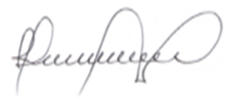
HECTOR FRANCISCO PRECIADO
Jefe de Oficina de Control Interno
Jefatura de Oficina de Control Interno
Instituto Social de Vivienda y Hábitat de Medellín - ISVIMED
(*) Firma digital.

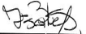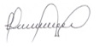
Elaboró | G. Isabel Duque Benjumea | Aprobó | Héctor Francisco Preciado | Revisó | Héctor Francisco Preciado
Elaboró | Profesional Contratista de Apoyo Oficina de Control Interno | Aprobó | Jefe oficina de Control Interno | Revisó | Jefe oficina de Control Interno

(*) VoBo digital.

